Cron

1. Định nghĩa Cron

Cron là một tiện ích giúp lập lịch chạy những dòng lệnh bên phía server để thực thi một hoặc nhiều công việc nào đó theo thời gian được lập sẵn. Một số người gọi những công việc đó là Cron job hoặc Cron task.

Cron là một chương trình deamon, tức là nó được chạy ngầm mãi mãi một khi nó được khởi động lên. Như các deamon khác thì bạn cần khởi động lại nó nếu như có thay đổi thiết lập gì đó. Chương trình này nhìn vào file thiết lập có tên là crontab để thực thi những task được mô tả ở bên trong.

Thường thì những người quản trị server sẽ rất hay dùng đến tiện ích này, nhưng web developer đôi khi cũng cần sử dụng chức năng này. Ví dụ:

* Bạn hoàn toàn có thể cài đặt để cron job thực thi việc quét xem những user trial nào đã bị expired và delete hoặc set inactive tài khoản của họ.
* Gửi đi những email tới user sử dụng hệ thống hàng ngày hay hàng tuần ...
* Xoá bỏ những file cache hàng tháng khi nó quá lớn
* Kiểm tra hàng ngày xem những link nào của website bị hỏng hay không để nhanh chóng khắc phục
* Backup cơ sở dữ liệu

1. Cách sử dụng

* Cú pháp : [Minute] [hour] [Day_of_the_Month] [Month_of_the_Year] [Day_of_the_Week] [command]

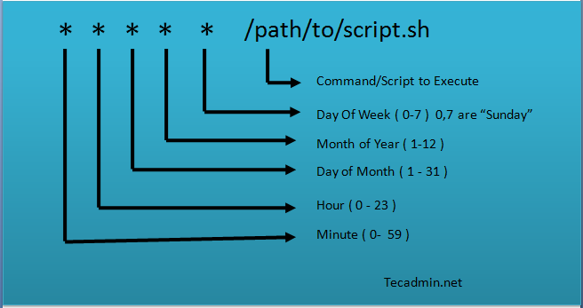

* Thêm sửa 1 crontab
  + Mở danh sách các chương trình đang chạy:

Crontab –e

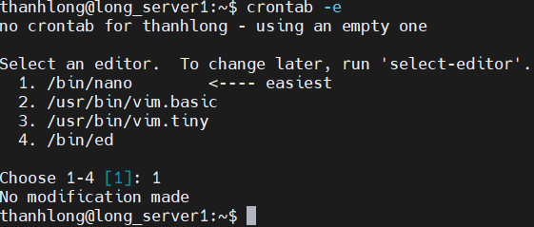

* + Sau đó chọn theo số chương tình để cài đặt thời gian chạy theo cú pháp trên.
* Để hiển thị crontab của user hiện tại ta dùng:

Crontab –l

* Để hiển thị của user cụ thể khác ta dùng:

Crontab –u username –l

1. Các ví dụ

* Thực thi 1 cron vào 5 giờ sáng hàng này:

0 2 * * * /bin/sh backup.sh

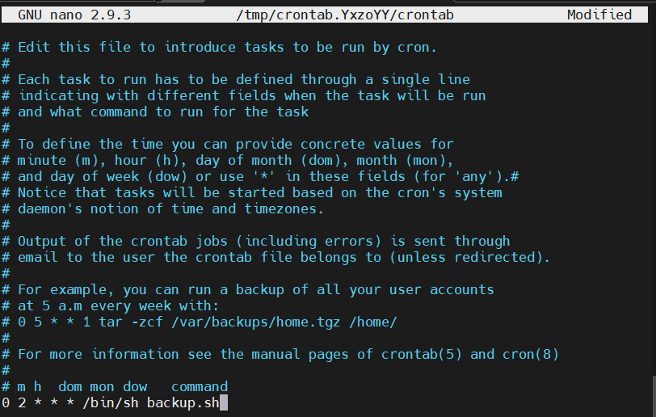

* Thực thi cron 2 lần trong ngày vào lúc 5 giờ và 17 giờ:

0 5,17 * * * /bin/sh backup.sh

* Thực thi cron theo từng phút ( không khuyến khích vì sẽ tốn tài nguyên)

* * * * * bin/sh backup.sh

* Thực thi cron vào 17 giờ chủ nhật hàng tuần:

0 17 * * sun /bin/sh backup.sh

* Thực thi 10 phút 1 lần ( / là chỉ số lần trên phút)

*/10 * * * * /bin/sh backup.sh

* Thực thi cron theo các tháng được chỉ định

0 0 0 jan,may,aug * /bin/sh backup.sh

* Thực thi cron hàng năm ( @ yearly )

@yearly /scripts/script.sh

* Thực thi cron theo hàng tháng (@monthly)

@monthly /scripts/script.sh

* Thực thi cron theo hàng ngày (@daily)

@daily /scripts/script.sh

* Thực thi cron theo hàng giờ (@hourly)

@hourly /scripts/script.sh

* Thực thi reboot hệ thống (@reboot)

@reboot /scripts/script.sh